编 号：0027-2019-2020
测量过程控制检查表
测量过程  (参数)名称 |  | GPS定位系统（距离） |  |  |  | 企业部门 |  | 生产部
被测参数  要求 |  | 参数M |  | 距离：（0.005—5）km |  | 导出计量要求 |  | 最大允许误差 | 本测量过程配备的GPS接收机，计量特性：C级；经计量技术机构检定合格。
 |  | 公差T |  | GB/T18314-2009标准规定：GPS接收机C级示值误差：水平分量误差：10mm,垂直分量误差：20mm |  |  |  | 允许不确定度 | 本测量过程配备的GPS接收机，计量特性：C级；经计量技术机构检定合格。
 |  | 其他要求 |  |  |  |  |  | 其他要求
测量过程要素控制状况
过程要素 |  |  | 计量特性 |  |  |  |  |  | 是否满足  计量要求
测量设备名称 |  |  | 测量范围 |  | 测量不确定度 |  | 准确度等级 | 其他特性 | 满足
GPS接收机 |  |  | （0.005-5）km |  |  |  | C级 |  | 满足
测量过程控制规范编号 |  |  | JXHCHY/ZY04—2018《GPS距离测量控制规范》 |  |  |  |  |  | 满足
测量方法编号 |  |  | GB/T18314-2009《全球定位系统（GPS）测量规范》 |  |  |  |  |  | 满足
环境条件 |  |  | 常温 |  |  |  |  |  | 满足
操作人员姓名 |  |  | 郑禄辉 崔萍 （经专业培训） |  |  |  |  |  | 满足
测量不确定度评定方法 |  |  | （另附）评定方法符合GB/T27418标准要求 |  |  |  |  |  | 满足
有效性确认方法 |  |  | （另附）采用同级设备量值比对，确认方法有效 |  |  |  |  |  | 满足
测量过程监视方法、  监视记录 |  |  | （另附）采用计量控制图法监视过程，监控结果在控制限内 |  |  |  |  |  | 满足
控制图绘制(有) |  |  |  |  |  |  |  |  | 满足
综合评价 | 审核记录：  1. 测量过程控制规范编制满足要求；  2. 测量过程要素如，测量设备、 测量方法、环境条件、人员操作技能受控；  3. 测量过程不确定度评定方法正确；  4．测量过程有效性确认方法正确，满足要求；  5. 测量过程监视在控制限内，测量过程控制图绘制方法正确。  审核结论： R符合 □有缺陷 □不符合 （注：在选项上打√，只选一项。）
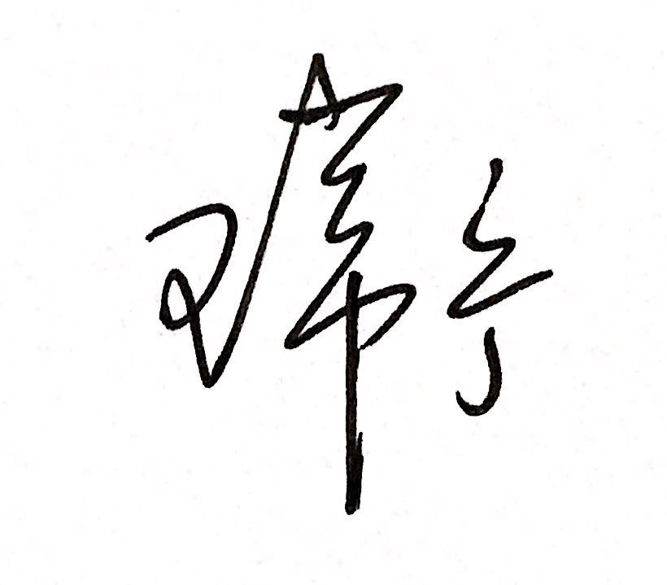
审核日期：2020年05 月11 日 审核员： 企业部门代表：

